Дүние тарихы пәні
- сынып

1 сабақ. Кіріспе
Тапсырма:
Тақырыбы: Шумер Аккад мемлекеті
Тапсырма: Хронологиялық сұрақ:
1.Б.з.д Ү мыңжылд- Убайд мәдениетінің уақыты.
2.Б.з.д 4000 жж- Шумерлердің Қосөзеннің төменгі ағысына келуі.
3.Б.з.д 4 мыңжылд соңы- Б.з.д 3 мыңж І ж- Шумер жазуының пайда болуы.
4.Б.з.д3000 жж- Шумер қала мемлекеттерінің пайда болуы.
5.Б.з.д 2316-2261жж- Аккад қаласының патшасы Саргонның билігі.
6.Б.з.д ХХІІ ғ басы- Аккад патшалығының құлауы және оны Иран таулы қыраттарынан келген гутейліктердің жаулап алуы.
7.Б.з.д 2140-2030жж - Гутейліктердің елден қуылуы.
8.Б.з.д 1930-1880жж - Шумер-аккад патшалығының құлдырауы. Шумер ұлт рет жойылып кетті.
Тапсырма: Сұрақ-жауап :
Ур қаласының маңынан табылған табыттарды зерттеу барысында өлген адаммен ондаған құлдары, ат бағушылар, музыканттары бірге жерленіп, оған қоса алтын бұйымдар, неше түрлі әшекейлер қоса қойылғаны анықталды. Бұл туралы қандай қорытынды жасауға болады?
Өз ойыңды айт.
Тақырыбы: Ежелгі Вавилон
Тапсырма: Картамен жұмыс
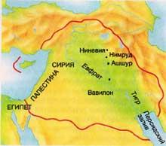

Тапсырма: Сызбаны дәптеріңе жаз.
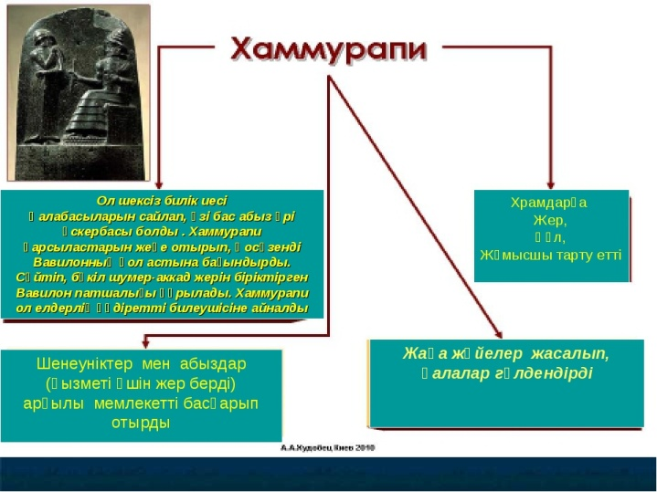
Тақырыбы: Египеттегі алғашқы мемлекеттер
Тапсырма: Сөздерді құрастыру.
ЫАЛСАП ҚАБ ( Аспалы бақ)
ШГЕИМЛАЬГ ЫДНАТСА (Гильгамеш дастаны)
МИХПАМРАУ АПШАТ ( Хаммурапи патша)
Тапсырма: Сөз жұмбақ
Тігінен:
Ежелгі Қосөзенде қандай жазу болды? ( Сына жазу)
Аккад мемлекеті қай билеушінің кезінде гүлденді? (Нарамсин)
«Гильгамеш туралы дастанның» кейіпкері кім? ( Энкиду)
Вавилон қаласының қамқоршы құдайы кім? (Мардук)
Әлемнің жеті кереметінің бірі. ( Аспалы бақ)
Хаммурапи патшаның заңдарында шаруашылықтың қай түрі көбірек қамтылған? ( Егіншілік)
Тақырыбы: Ежелгі Ассирия. Урарту мемлекеті
Тапсырма: Тест жұмысы
1.Египеттегі таңба суреттер қалай аталған?
А.петроглифтер ; В. Иероглифтер ; С. сына жаз
2.Египеттегі иероглифтер саны.
А. 750 ; В. 550; С 350
3.Египетте жазу үшін пайдаланылды.
А.қағаз; В. Папирус; С. пергамент
4. Египеттіктер миллион санын көрсету үшін.
А. Екі қолын жоғары көтеріп таңқалған; В.екі қолын төмен түсіріп таңқалған; С.еш нәрсе көрсетпеген.
5.Египетте ең жоғарғы дамыған ғылымдардың бірі.
А. физика; В. геометрия; С. алгебра
6. Тұңғыш күнтізбе қайда пайда болды?
А. Ваилонда; В. Қосөзенде; С Египетте.
8. Египеттіктер жылды қанша күнге бөлген?
А. 345; В. 365; С. 355
9. Египеттегі күн құдайы.
А. Амро-Ра;В. Шамаш; С. Мардук.
10.Египет иектебі кімдерді даярлады?
А. Хатшылар мен абыздарды; В. Сахшылар мен жауынгерлерді; С. Әкімдер мен Қазыларды.
Тапсырма: Кестені аяқта.
Мемлекет аты
Өмірі мен тұрмысы
Мәдениеті
Құдайлары
Құрылыс өнері

Тақырыбы: Ежелгі Финикия мен Палестина
Тапсырма: Сәйкестікті тап.
Алфавит Египеттіктер атаған
Израил Иерусалим
Иудей Самария
Хананей Финикия
Пелестим ежелгі тұрғындар
Тапсырма: «Менің білім деңгейім»тарихи диктант.
Финикиялықтар мәдениетінің ірі жетістігі……………..жазу жүйесі болып есептеледі.
Вавилондық жазудың негізінде,алдымен…… әріптен тұратын жазу жүйесімен салыстыра отырып…… әріптік алфавит жасалды.
Мифтік шығармалардың ішінде кең таралғаны…………..дастаны.
Египеттіктер де басқа халықтар сияқты әр түрлі …………………….табынды.
Тақырыбы: Парфия патшалығы
Тапсырма: Зымыран сұрақтар.
1. Бактрия жері нешінші ғасырда жеке мемлекетке айналды?
2. Бүгінгі Тәжікстан мен Ауғаныстан жерінде ірге көтерген ежелгі
мемлекет
3. “Авеста”шығармаларында Бактрия қалай сипатталады?
4. Бактриялықтардың негізгі кәсібі?
5. Бактрия жері І Дарийдің кезінде 12 аймаққа еніп,жыл сайын қанша талант салық төлеп тұрды ?
6. Қай ғасырларда Бактрия жерінде үлкен қоныстар мен қалалар пайда болды?
7. ІІІ ғасырларда Иран жерінде қалыптасқан мемлекет ?
8. Қай билеушінің тұсында Бактрия мемлекеті күшейе түсті ?
9. Қанышке патша елді неше жылдай биледі ?
10. Кушандық дәуірде дүниеге келіп, кең таралған дін?
Тапсырма: Мағнаны тану.
1.Парфия патшалығының құрылуы.
2. Парфиядағы басқару жүйесі .
3. Парфияның римдіктерді талқандауы
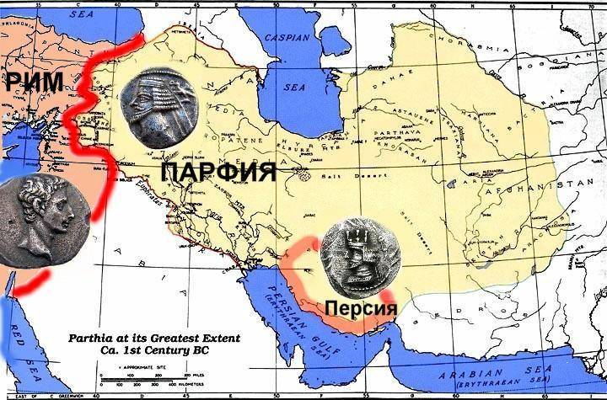
Тақырыбы: Рим-Парфия соғысы
Тапсырма:
Арсак | Тиридат | І Митридат
Мемлекеттің негізін қалады | Парфия патшалығының жерін кеңейтіп, қуатты мемлекетке айналдырды. | Парфия патшалығының шекарасын Евфрат өзеніне дейін жеткізді. Сөйтіп оңтүстік батыстағы бай аймақты өзіне қаратып алды.

Тақырыбы: Ежелгі Үндістан мемлекеті
Тапсырма: Сұрақ жауап.
- Үндістан түбегі қайда орналасқан (картадан көрсету)? Онда қандай өзендер бар? Олар түбектің қай жақтарын алып жатыр?
- Ең ежелгі үнді қалалары қай өзеннің бойынан табылды? Қала құрылысының ерекшеліктері неде? Табылған заттар үнді шаруашылығы мен мәдениеті туралы қандай мәліметтер береді?
- Магадханың өрлеуі туралы не білесің?
- Чандрагупта деген кім? Ол қандай әулетті негіздеді? Ол өмір сүрген кезде қандай өзгерістер болды?
- Егіншіліктің дамуына не әсер етті? Қолөнер мен сауданың өркендеуіне патша неліктен бақылау орнатты? Алым-салық жүйесі туралы айт.
- Брахмандар мен жауынгерлер кімдер? Ерікті егіншілер мен шудралар кімдер? Неге олар тұйық топтар деп аталды?
Тапсырма: Сөздікпен жұмыс.
Брахма-үнді құдайының аты.
Кшатрий- жауынгерлер тобы.
Вайший- егіншілер тобы
Тақырыбы: Ежелгі Қытай
Тапсырма:
- Өте ертеде иероглифтік жазу қайда пайда болды ?
Қытайда
- Кун-фуцзы (Кунфуций) қашан дүниеге келген ?
Кун-фуцзы б.з.б. 551 жылы дүниеге келген.
- Сыма Цянь әкесінің өсиеті бойынша не жазуға кірісті ?
Қытай елінің тарихын жазуға кірісті.
- Алғаш шайды қалай пайдаланған ?
«Шай»сөзі қытайлықтардан шықты.Алғаш шайды сырқат адамның күш-қуатын сақтайтын дәрі ретінде пайдаланған. Кейіннен сусын ретінде қолданды.Сөйтіп,ол басқа елдерге де тарады.
- Қытайлықтар ұсақ,жұмсартылған маталардың қалдықтарын неге айналдырған ?
Арнайы пеште қайнатып, қоймалжың күйге келтіріп,одан соң қағазға айналдырған.

Тапсырма : Тарихи диктант.Сөйлемдерді толықтырыңдар.
1.Ежелгі Қытайда ән-өлеңдері де,.................(ақындары) да көп болған.
2.Солардың бірі б.з.б. II ғасырда өмір сүрген...................(Сыма Сянжу ) атты ақын.
3.Қытайдың сонау ежелгі замандардағы..................( иероглифтік ) жазулары бүгінгі күнге дейін сақталған.
4.Сыма Цянь әкесі қайтыс болған соң, сарай................(тарихшысы ) болып тағайындалады.
5. «....................»( Тарихи жазбаларда) қытай тарихының өте үлкен кезеңіндегі-екі жарым мың жылдағы оқиғалар баяндалады.
Тақырыбы : Афины мемлекеті. Грек-парсы соғысы. Грекияда Македония билігінің орнауы
Тапсырма :
- Акрополь дегеніміз не?
- Акрополь қай ғасырда толық салынып болған?
- Акропольде қандай ғимараттар орналасқан?
- Акропольдегі басты храм қалай аталады?
- Неліктен акрополь афинылықтардың сүйікті орнына айналды?
Тапсырма : «Афины акрополі» суретін салу.
Тақырыбы: Ежелгі Спарта
Тапсырма Мәтіндегі қатені тап Афина егіншілері тау бөктерінде өмір сүрді.Оларға құнарлы және қалағанынша жер берді. Егіншілер осы жерден өнім алу үшін көп еңбек етті.Олардың жерді өңдеу үшін құрал-жабдықтары да жеткілікті болды. Қиыншылық басына түскен егінші көрші шонжарлардан қарызға ақша алған.Қарыз алғаны үшін егіншінің жеріне “қарыз тасын” қойған. Қарызын уақтылы төлей алмаса, шонжарлар егістік жерлер берген. Шаруа күн көру үшін шонжарларға жалданды. Олар шонжарлардың жерін жыртып,егінін егіп, жүзім мен зәйтүн ағаштарын суарып,олардың жемістерін жинады.Жалданушы осындай қыруар жұмысқа өте көп еңбекақы алды.
Тапсырма терминдермен жұмыс
Полистер Аз адамдардың ел билеуі
Милет Грекиядағы ең бай қала
Коринф Сәулетті әсем қала
Агора Спартадағы басыбайлы бағыныштылар
Олигархия Дербес қала мемлекет
Грекия Балқан түбегі мен Кіші Азияның батыс жағалауында
Спарта Б.д.д 7-8 ғғ Пелопонестің Оңтүстігінде пайда болып XIғ қала-мемлекеттерін құрды
илоттар Қаланың ішкі бөлігі, базар
Тақырыбы: Грекиядағы алғашқы өркениет ошақтары
Тапсырма:
- Картадан Грекияның орналасқан жерін көрсетіңдер?
- Крит және Ахей мемлекеттері Грекияның қай бөлігінде орналасқан?
- Ежелгі Грекияда шаруашылықтың қандай түрлері болған?
- Криттегі ең ірі қалаларды ата?
- Гомердің шығармалырын ата?
Тақырыбы:
Тапсырма: тарихи диктант
Македония жерінде өмір сүрген тайпалар – .............. . Олардың бойы ұзын, аса қайратты келетін. Халқының көпшілігі ерікті, жарым –жартыс тәуелді ........ мен ................ еді. Негізгі шаруашылығы – мал өсіру, әсіресе .... малын көп өсірген. Жері орманды болғандықтан ............ шаруашылығы да өркендеген.
Тапсырма: әскери реформа талдау жасау
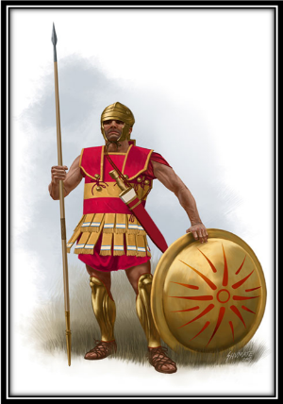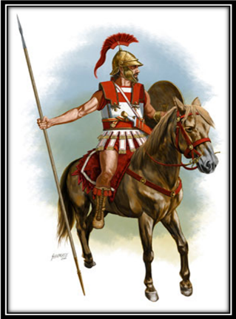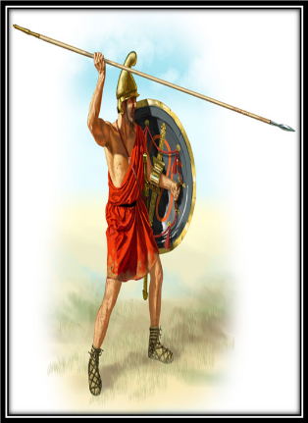

Тақырыбы: Рим империясы. Императорлар билігі. Шаруашылық пен тұрмыс салты.
Тапсырма: Блиц-сұрақтар
- Ежелгі Рим респуликасы қай жылдары өмір сүрді? (б.з.б. 509-27 жж)
- Патрицейлер мен плейбейлердің жиналысы қалай аталды? (центуриат)
- (Триба деген не? (халық жиналысы)
- Ежелгі Римде атқарушы өкімет билігін жүргізушілерді қалай атады? (магистарттар)
- Римдіктер карфагендіктерді қалай атаған? (пундар)
- Б.з.б. 201 жылы аяқталған соғыс (екінші пуни соғысы)
- Б.з.б. 100-44 жылдар ралығында өмір сүрген даңқты қолбасшы (Гай Юлий Цезарь)
- Ақсүйектердің мемлекет билігі қалай аталды? (аристократия)
- Бай плебейлердің патрицейлердің руына қосылуы негізінде пайда болған топ (нобилитет)
- Соңыс кезінде қолға түскен тқұтқындарды шайқастыратын болған. Оларды кімдер деп атаған?
- Б.з.б. 74 жылы гладиаторлардың ең ірі көтерілісін кім басқарды? (Спартак)
- Гладиаторлар үшін шайқас орнына айналған Италиядағы тарихи ескерткіш қалай аталады? (Колизей)
Тапсырма: «Тарихи диктант» Берілген мәтіннен қалып қойған сөзді жазып, мәтінді толықтырыңыздар.
Гай Юлий Цезарь қайтыс болғаннан кейін елді билік үшін күрес басталды. Бұл күреске сол кезде аты шыққан Цезарьдың туысы он сегіз жасар ............................... да қатысты. Елді дара басқарушыны ................................ деп атады. Октавианның билік еткен кезінен бастап, Римде империялық дәуір басталған еді. Сенат Октавианды өзінің бірінші азаматы - ............................. деп жариялады. Октавиан іргесін қалап, оның ізбасары болған императорлар жетілдіріп, нығайтқан мемлекеттік басқару жүйесі ................................. деп аталды. Билік ...................................... жолмен берілді. Император Диоклетиан билік жүргізгенне бастап өкімет ............................ деп аталды.
Қажетті сөздер: Октавиан, император, принцепс, принципат, мұрагерлік, абсолюттік.

